5. Vorlesung (PC II SS 2003)

Inhalt:

Destillation und Azeotrope

Phasendiagramme für partiell mischbare Flüssigkeiten

Fest-flüssig-Übergänge und Eutektika

I. Destillation und Azeotrope

In der letzten Vorlesung haben wir Phasendiagramme bei konstanter Temperatur in Abhängigkeit von Druck und Molenbruch betrachtet.
Auch bei konstantem Druck lassen sich entsprechende Diagramme darstellen, dann allerdings in Abhängigkeit von Temperatur und Molenbruch.
Betrachten wir eine Mischung zweier Flüssigkeiten: Klar ist, dass der Stoff mit dem niedrigeren Siedepunkt stärker verdampft. Daher ist bei gleicher Temperatur der Molenbruch des leichter verdampfbaren Stoffes im Dampf höher als in der flüssigen Phase.

0
1.0
z_{A}(1)
T₁
Temperatur
Flüssigkeit
Dampf
z_{A}(2)
z_{A}
T₂
Siedepunkt der flüssigen Mischung
Zusammensetzung des Dampfes

Dieser Effekt läßt sich einfach zur Trennung flüssiger Mischungen durch Destillation nutzen: Beispielsweise wollen wir den Stoff A aus einer Mischung der Flüssigkeiten A und B gewinnen. Wenn wir die flüssige Mischung der Temperatur T₂ mit dem Molenbruch von A in der Flüssigphase z_{A}(1) auf die Temperatur T₁ erhitzen, so erhalten wir einen Dampf, in dem der Molenbruch von A z_{A}(2) beträgt. Diesen Dampf können wir nun abkühlen. Bei Erreichen der Temperatur T₂ kondensiert eine Flüssigkeit, in der der Molenbruch von A z_{A}(2) beträgt. Diese können wir nun wieder erhitzen, wobei der Molenbruch von A im Dampf abermals ansteigt und so weiter. Durch mehrmaliges Wiederholen von Verdampfen, Abführen des Dampfes und Kondensieren können wir A in der jeweils aufgefangenen Phase allmählich anreichern.

Allerdings lassen sich längst nicht alle Gemische von Flüssigkeiten durch Destillation trennen.
Wenn anziehende Wechselwirkungen zwischen den Teilchen der beiden Komponenten der Mischung bestehen, kann das Temperatur/Molenbruch-Diagramm ein Maximum zeigen, und es ergibt sich ein sogenanntes azeotropes Gemisch.
Am Maximum, dem oberen azeotropen Punkt, hat der Dampf die gleiche Zusammensetzung wie die flüssige Phase.
Die Destillation kann hier nicht bis zur vollständigen Trennung der beiden Komponenten gehen, sondern es kann lediglich die azeotrope Zusammensetzung erreicht werden.
0
1.0
z_{A}(1)
T₁
Temperatur
Flüssigkeit
Dampf
z_{A}(azeotrop)
z_{A}
Siedepunkt der flüssigen Mischung
Zusammensetzung des Dampfes

Das Gleiche gilt für das Vorliegen eines Siedepunktminimums, wenn die abstoßende Wechselwirkungen zwischen den Teilchen der beiden Komponenten gross genug ist: es existiert dann ein unterer azeotroper Punkt. Hier erreicht das Destillat nach einigen Schritten eine konstante Zusammensetzung, die der des überstehenden Dampfes entspricht.

0
1.0
Temperatur
Flüssigkeit
Dampf
z_{A}(azeotrop)
z_{A}
Siedepunkt der flüssigen Mischung
Zusammensetzung des Dampfes

II. Phasendiagramme für partiell mischbare Flüssigkeiten

0
1.0
Temperatur
N_{p}=1
z_{A}(Phase1)
z_{A}
Zusammensetzung der zweiten Phase
N_{p}=2
T_{uc}
z_{A}(Phase2)
Zusammensetzung der ersten Phase

Sind zwei Flüssigkeiten nicht in jedem Verhältnis miteinander mischbar, so entsteht im Phasendiagramm eine Mischungslücke, wodurch wir zwei verschiedene Flüssigphasen 1 und 2 erhalten. Der Molenbruch von A in der Phase 1 beträgt dann z_{A}(Phase1), der in der Phase 2 z_{A}(Phase2). Für Gesamtzusammensetzungen z_{A}, die im Bereich des Zweiphasengebietes liegen, zerfällt das System spontan in diese zwei Phasen.
Für die Stoffverteilung zwischen den beiden Phasen gilt das Hebelgesetz.

Allerdings existiert im oben gezeigten Phasendiagramm eine sogenannte obere kritische Temperatur, oberhalb derer die beiden Komponenten bei dem gegebenen Druck vollständig mischbar sind.
Die obere kritische Temperatur ist hier als T_{uc} („uc“ für „upper critical“) bezeichnet.
Der Grund für die Überwindung der Mischungslücke liegt in der Temperaturbewegung, die oberhalb der kritischen Temperatur so stark wird, dass sich die Teilchen trotz der abstoßenden molekularen Wechselwirkung zwischen ihnen vermischen können. Dies ist ein generelles Phänomen. Die obere kritische Temperatur entfällt nur dann, wenn bei der Temperatursteigerung noch vor der Aufhebung der Mischungslücke der kritische Punkt erreicht wird, denn dort verschwindet der Unterschied zwischen flüssiger Phase und Dampfphase.

Es gibt auch Gemische, bei denen eine untere kritische Temperatur T_{lc} („lc“ für „lower critical“) existiert.
Die Mischbarkeit bei niedrigen Temperaturen wird mit der Bildung von schwach gebundenen Komplexen aus beiden Komponenten erklärt. Steigt die Temperatur, so verstärkt sich die Teilchenbewegung, die Komplexe werden auseinander gerissen und es kommt zur Entmischung der beiden Komponenten.
Oft kommt es jedoch nicht zur Ausbildung einer unteren kritischen Temperatur, weil die Flüssigkeit vorher gefriert.

In seltenen Fällen existieren sowohl obere wie auch untere kritische Temperatur.
Ein Beispiel ist das Gemisch Wasser/Nikotin, das bei erhöhtem Druck beide Phänomene zeigt.

H₂ H₂ H H

Nikotin H₂ H
N H N C₁₀H₁₄N₂
H
CH₃

Wird nun ein Gemisch nicht vollständig miteinander mischbarer Flüssigkeiten zum Sieden erhitzt, so müssen wir zwei Fälle unterscheiden:

1. Die obere kritische Temperatur liegt unterhalb der Siedetemperatur

0
1.0
Temperatur
N_{p}=1
z_{A}
Zusammensetzung des Dampfes
N_{p}=2
Siedepunkt
N_{p}=1
T_{uc}

Das Siedediagramm besteht einfach aus der Siedekurve mit einem unteren azeotropen Punkt und der Grenzlinie der Mischungslücke. (Wenn das System eine Mischungslücke besitzt, dann deshalb, weil es abstoßende Wechselwirkungen zwischen den beiden Komponenten der Mischung gibt. Aus demselben Grund muss dann auch ein unterer azeotroper Punkt existieren.)
Folgen wir zur Veranschaulichung der Prozesse den schwarzen Punkten: Zuerst wird eine A-reiche Ausgangsmischung verdampft, wobei sich B in dem Dampf anreichert.
Durch die Kondensation dieses Dampfes wird der zweite Punkt erhalten. Wird die Temperatur weiter gesenkt, so erhalten wir einen Punkt im Phasendiagramm, der im Zweiphasengebiet liegt.
Deshalb zerfällt das System spontan in zwei verschiedene Phasen, wodurch die beiden, auf den Grenzen des Zweiphasengebiets liegenden Punkte erhalten werden.

Eine Mischung mit der Zusammensetzung z_{A}=z_{azeotrop} zeigt bei der Destillation ein interessantes Verhalten: In der Flüssigkeit bilden sich zwei Phasen, deren Zusammensetzung sich mit der Temperatur ändert. Bei Erreichen des Siedepunktes ergibt sich eine Dampfphase mit derselben Zusammensetzung wie die der Flüssigkeit. Die Kondensation des Dampfes liefert also wieder dieselbe Flüssigkeit, die sich von selbst in zwei Phasen aufspaltet.

2. Die obere kritische Temperatur existiert nicht, da die Flüssigkeit vorher siedet.

0
1.0
Temperatur
N_{p}=2
Dampf
z_{A}

In diesem Fall entsteht ein System mit einer Gasphase und zwei verschiedenen flüssigen Phasen, die durch ein breites Zweiphasengebiet voneinander getrennt sind.
Kondensiert der Dampf, so spaltet die erhaltene Flüssigkeit spontan in zwei flüssige Phasen auf. Wir können erkennen, dass es eine Zusammensetzung gibt, für die die Siedetemperatur des Gemisches minimal ist.

III. Fest-flüssig-Übergänge und Eutektika

0
1.0
Temperatur
N_{p}=2
flüssig
N_{p}=1
z_{A}
a₁
a₂
a₃
a₄
a₅
fest
N_{p}=1
fest
N_{p}=1
a₅'
a₅''

Das Phasendiagramm für den fest-flüssig-Übergang einer binären Mischung sieht fast genau so aus wie das eben diskutierte, bloß dass es hier eine flüssige und zwei verschiedene feste Phasen gibt.
Dementsprechend gibt es auch hier eine Zusammensetzung des Systems, für die die Schmelztemperatur des Gemisches minimal ist.
Diese Zusammensetzung nennt man Eutektikum, den zugehörigen Punkt eutektischen Punkt.

Folgen wir zur Analyse des Systems auch hier wieder den schwarzen Punkten:
Das System hat in allen Punkten a_{i} dieselbe Zusammensetzung. Eine Linie, die Punkte derselben Zusammensetzung im Phasendiagramm verbindet, nennt man Isoplethe.

Am Punkt a₁ finden wir eine homogene Flüssigkeit. Senken wir die Temperatur nun ab, so
haben wir im Punkt a₂, die niedrigste Temperatur, die das System bei dieser
Zusammensetzung als homogener Flüssigkeit haben kann, erreicht. Hier beginnt ein Teil als
feste Phase auszufallen. Es fällt zunächst fast ausschließlich Stoff A aus, weil dieser den
höheren Schmelzpunkt besitzt.
Nähert sich das System dem Punkt a_{3,} so vermehrt sich die feste, A-reiche Phase, während
sich die verbleibende Flüssigkeit in ihrer Zusammensetzung dem eutektischen
Punkt annähert.
In dem Punkt a₄ beginnt schließlich der flüssige Anteil des Systems am eutektischen Punkt zu
gefrieren. Bei konstantem Entzug von Wärme ändert sich die Temperatur solange nicht, bis
der gesamte flüssige Anteil mit der Zusammensetzung des Eutektikums fest geworden ist und
dabei die beiden festen Phasen die durch die Punkte a₅' und a₅'' beschrieben werden, gebildet
hat.

Es gibt auch praktische Anwendungen für Eutektika, zum Beispiel den Lötzinn:
Er hat eine Massenzusammensetzung von 67% Zinn und 33% Blei und schmilzt bei 183°C.
Reines Zinn dagegen schmilzt erst bei 231,93 °C, reines Blei sogar erst bei 327,46°C.

Auch die Eis-Kochsalz-Mischung, die im Labor oft zur Kühlung eingesetzt wird, ist ein Beispiel für ein Eutektikum.
Die Mischung besteht aus 23% NaCl und 77% Eis und schmilzt schon bei 21,1°C#, also deutlich unterhalb des Schmelzpunkts des Eises.
Beim Schmelzen entzieht die Mischung ihrer Umgebung Wärme, wodurch der kühlende Effekt zu Stande kommt.

Beispiel für fest-flüssig-Übergänge: Das Gemisch Aluminium/Silizium

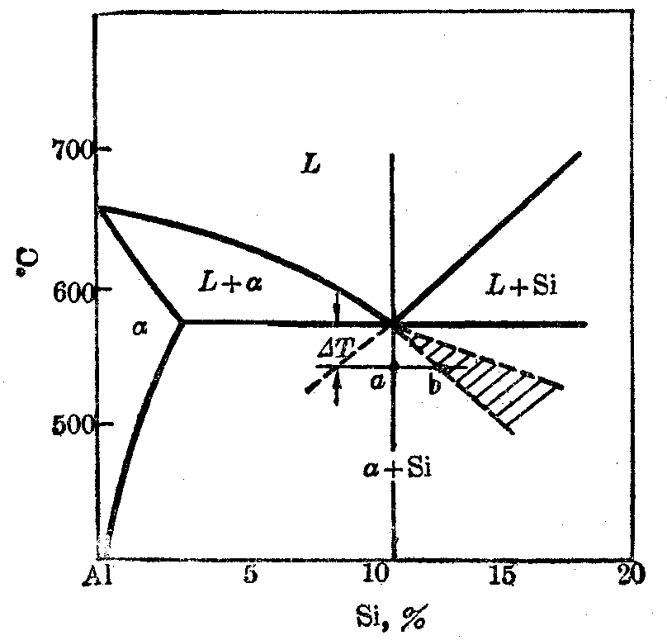
1414°C
100%
Temperatur

Beim System Aluminium/Silizium gibt es eine α-Phase, bei der Si in geringer Menge in Al gelöst ist. Umgekehrt ist Aluminium jedoch in Silizium unlöslich, weswegen die β-Phase aus reinem Silizium besteht.
Der eutektische Punkt des Systems liegt bei 11 Atomprozent (x_{Si}=0.11).
Wenn eine Schmelze mit x_{Si}<0.11 langsam abgekühlt wird, so fällt beim Unterschreiten der Grenzlinie L/L+α die feste Phase α aus, während die verbleibende Schmelze sich der eutektischen Zusammensetzung x_{Si}=0.11 annähert. Nach dem Unterschreiten der eutektischen Schmelztemperatur bilden sich die beiden Phasen „α+Si“ in feiner Verteilung aus, es entsteht ein sogenanntes Eutektoid.
Der schraffierte Bereich des Phasendiagramms ist nur von Interesse, wenn die Abkühlung so schnell erfolgt, dass eine unterkühlte Schmelze vorliegt. Liegt die unterkühlte Schmelze links vom schraffierten Gebiet, so bilden sich bei der Erstarrung die α-Phase und eine Phase, deren Zusammensetzung dem linken Rand des schraffierten Gebietes entspricht. Liegt die unterkühlte Schmelze rechts vom schraffierten Gebiet, so bilden sich bei der Erstarrung die Si-Phase und eine Phase, deren Zusammensetzung dem rechten Rand des schraffierten Gebietes entspricht. Liegt die unterkühlte Schmelze im schraffierten Gebiet, so bildet sich bei der Erstarrung ein einphasiger Zustand aus. Das schraffierte Gebiet ist als aufgeweitete Fortsetzung der flüssigen, aluminiumreichen Phase in das Gebiet der unterkühlten Schmelze aufzufassen.

